|  |
| --- |
| **Библиотека 5баллов.ru**  **Соглашение об использовании**  Материалы данного файла могут быть использованы без ограничений для написания собственных работ с целью последующей сдачи в учебных заведениях.  Во всех остальных случаях полное или частичное воспроизведение, размножение или распространение материалов данного файла допускается только с письменного разрешения администрации проекта www.5ballov.ru.  © РосБизнесКонсалтинг |

**МИНИСТЕРСТВО СЕЛЬСКОГО ХОЗЯЙСТВА РФ**

Федеральное государственное образовательное учреждение

высшего профессионального образования

«Пермская государственная сельскохозяйственная академия имени акаде­мика Д.Н. Прянишникова»

Кафедра «Ремонт машин»

КУРСОВАЯ РАБОТА

по предмету «Теория машин и механизмов»

Выполнил студент второго курса

специальности «Технология обслуживания

и ремонта машин в АПК»

шифр ТУ – 04 – 30

Борисов Г. В.

Научный руководитель:

Уржумцев И.П.

Пермь 2005г.

**содержание**

**Задание ………………………………………………………………..……….3**

**1. Синтез, структурное и кинематическое исследование рычажного механизма двигателя …………......................................................................4**

1.1 .Проектирование кривошипно-ползунного механизма...........................5

1.2. Структурное исследование рычажного механизма............................5

1.3. Построение схемы механизма...............................................................5

1.4. Построение планов скоростей механизма........................................5

1.5. Построение планов ускорений механизма..........................................7

1.6. Построение годографа скорости центра масс кулисы 3 и кинематических диаграмм точки В пуансона 5............................................................………….9

**2. Силовой расчет рычажного механизма........................................... .11**

2.1. Определение сил сопротивления пуансона 5... .....................….11

2.2. Определение сил тяжести и инерции звеньев. .........................11

2.3. Определение реакции в кинематических парах ............................12

2.4. Силовой расчет входного звена ......................................................13

2.5. Определение уравновешивающей силы по методу Н.Е. Жуков­ского......................................................................................................…...13

**3. Расчет маховика ....................................................................................14**

3.1. Построение диаграмм моментов и работ движущих сил, сил полез­ного сопротивления, приращения кинетической энергии машины .....................................................................................................................14

3.2. Построение диаграмм кинетической энергии приведенного момента инерции звеньев механизма и энергомасс. Определение момента инерции ма­ховика..........................................…..................................................16

**Список литературы.....................................................................................18**

задание

Провести проектирование, структурное, кинематическое, силовое и динамическое исследования механизмов прошивного пресса. Исходные данные для расчета приведены в таблице 1.

Таблица 1.' Исходные данные для проектирования и исследования механизма

|  |  |  |  |
| --- | --- | --- | --- |
| Наименование параметра | Обозначе­ние параметра | Величина | Единица измерения |
| Коэффициента изменения средней скорости кулисы 3 | **Kv** | **1,22** | **____** |
| Частота вращения кривошипа ОА | **n1** | **130** | **об/мин** |
| Расстояние между осями О1 О3 | **О1 О3** | **1,08** | **м** |
| Расстояние от оси пуансона до оси точки О3 | **-** | **0,48** | **м** |
| Максимальная сила сопротивления пуансона | **Р** | **730** | **Н** |
| Масса кривошипа О1 А | **m1** | **3** | **кг** |
| Масса кулисы 3 | **m3** | **15** | **кг** |
| Масса пуансона 5 | **m5** | **6** | **кг** |
| Моменты инерции кулисы 3 | **IS3** | **1,62** | **кг-м2** |
| Моменты инерции кривошипа О1 А относительно О1 | **IO1** | **0,03** | **кг-м2** |
| Коэффициент неравномерности движения | **δ** | **1/18** |  |

За начало отсчета в построениях и расчетах принимаем положе­ние механизма при котором пуансон 5 находится в начальном положе­нии, а кривошип ОА перпендикулярен кулисе 3.

Центры масс звеньев 1 и 3 находятся в точках S1 и S3. Координата центра масс звена 3 находится из условия *О3 S3 =* 

Так как массы звеньев 2 и 4 в десятки раз меньше массы звена 3, то в силовом и динамическом расчетах ими пренебрегаем.

Приведенный момент сил полезного сопротивления произвести с учетом сил тяжести звеньев 3 и 5.

**1. СИНТЕЗ, СТРУКТУРНОЕ И КИНЕМАТИЧЕСКОЕ ИССЛЕДОВАНИЕ РЫЧАЖНОГО МЕХАНИЗМА ДВИГАТЕЛЯ**

**1.1. Проектирование кривошипно-ползунного механизма**

Определяем длины кривошипа ОА

Угол между крайними положениями кулисы 3 находим по формуле:

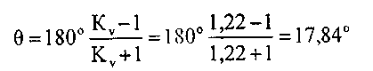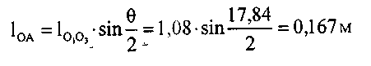

Длину кулисы 3 находим по построению.

**1.2. Структурное исследование рычажного механизма**

Для определения степеней свободы плоских механизмов применя­ем формулу П. Л. Чебышева:

i



Для нашего механизма имеем:



Произведем разбиение механизма на простейшие структурные формы. Произведем расчленение механизма на группы Асура. Меха­низм состоит из:

- одной группы Ассура II класса, 2-го вида (звенья 4-5);

- одной группы Ассура II класса, 3-го вида (звенья 2-3);

- одного механизма I класса состоящего из входного звена 1 и стойки 6.

**1.3. Построение схемы механизма**

Построение проводим в масштабе длин [м/мм]. Длина кривошипа на чертеже ОА=83,7 мм. Тогда масштаб длин определяем по формуле:



Вычерчиваем кинематическую схему механизма. Для построения 12 положений звеньев механизма разделив траекторию описываемую точкой А кривошипа ОА на 12 частей. Из точки О3 проводим линии дли­ной равной длине звена 3 через отмеченные на окружности точек А0, А1, *...* А11, затем намечаем линию движения пуансона 5 точки В0 B1, B2 ...В11.

**1.4. Построение планов скоростей механизма**

Планом скоростей механизма называют чертеж, на котором изо­бражены в виде отрезков векторы, равные по модулю и по направлению скоростям различных точек звеньев механизма в данный момент

Определим скорость точки А звена ОА:

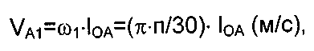

где  - угловая скорость кривошипа ОА, С1; IOA- длина кривошипа ОА, м



Построение плана скоростей начинаем от входного звена, т. е. кри­вошипа ОА. Из точки р, откладываем в направлении вращения криво­шипа ОА вектор скорости точки А: ра=85,2 мм.

Масштаб плана скоростей находим по формуле:

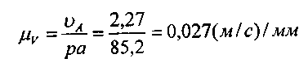

Построение плана скоростей группы Ассура II класса 3-го вида (звенья 2 и 3) производим по уравнению: VA3O3 = VA2 + VA2A3

где vА3О3 - скорость точки А кулисы О3А;

VA2 - скорость точки А звена 2 во вращательное движении от­носительно точки О направлена параллельно оси звона ОАVA2 = 0;

\/A2A3 - скорость точки А кулисы 3, направлена вдоль оси О3А.

Из точки а проводим линию, параллельную оси звена О3А, а из по­люса р плана скоростей - линию, перпендикулярную ocи O3A. Точка а3 пересечения этих линий дает конец вектора искомой скорости VA3.

Скорости центра тяжести кулисы S3 и звена 4 определяем по пра­вилу подобия. Найденные точки S3 и 4 соединяем с полюсом р.

Построение плана скоростей группы Ассура II класса 2-го вида (звенья 4 и 5) производим по уравнению:

VB = V4+V4B, где VB - скорость точки В пуансона 5.

V4 - скорость точки 4 расположенной на звене 3 во враща­тельном движении относительно точки О3 направлена параллель­но оси звена О3А;

V4B - скорость звена 4В, направлена перпендикулярно оси 4В.

Из точки 4 проводим линию, перпендикулярно оси звена 4В, а из полюса р плана скоростей - линию, перпендикулярную оси 4В. Точка b пересечения этих линий дает конец вектора искомой скорости VB.

Истинное значение скорости каждой точки находим по формулам:



Определяем угловую скорость кулисы АО3 для 12 положений по формуле и сводим полученные данные в таблицу 2.



Таблица 2

Значение скоростей точек кривошипно-ползунного механизма в м/с

и угловых скоростей шатунов в рад/с

|  |  |  |  |  |  |  |  |  |  |  |  |  |
| --- | --- | --- | --- | --- | --- | --- | --- | --- | --- | --- | --- | --- |
| Пара­метр | Номер положения механизма | | | | | | | | |  | | |
| 1 | 2 | 3 | 4 | 5 | 6 | 7 | 8 | 9 | 10 | 11 | 0 |
| *VB*  *=VS5* | 0,58 | 1,09 | 1,19 | 0,81 | 0 | 0,31 | 0,66 | 0,85 | 0,88 | 0,76 | 0,45 | 0 |
| *VBа4* | 0,08 | 0,07 | 0,03 | 0,09 | 0 | 0,05 | 0,07 | 0,04 | 0,02 | 0,07 | 0,06 | 0 |
| *vОА* | 1,2 | 2,09 | 2,26 | 1,62 | 0 | 0,69 | 1,63 | 2,18 | 2,28 | 1,91 | 1,11 | 0 |
| *VS3* | 0,79 | 1,46 | 1,6 | 1,1 | 0 | 0,4 | 0,88 | 1,15 | 1,19 | 1,02 | 0,63 | 0 |
| *V32а3* | 1,97 | 0,97 | 0,42 | 1,63 | 2,3 | 2,19 | 1,62 | 0,71 | 0,31 | 1,28 | 2,01 | 2,3 |
|  | 0,498 | 0,436 | 0,187 | 0,56 | 0 | 0,311 | 0,436 | 0,249 | 0,124 | 0,436 | 0,373 | 0 |
|  | 1,22 | 2,26 | 2,47 | 1,7 | 0 | 0,62 | 1,37 | 1,76 | 1,83 | 1,57 | 0,96 | 0 |

**1.5. Построение планов ускорений механизма**

Планом ускорений механизма называют чертеж, на котором изо­бражены в виде отрезков векторы, равные по модулю и по направлению ускорениям различных точек звеньев механизма в данный момент, на­зывают планом ускорений механизма.

Построение плана ускорений по следующей схеме: Так как кривошип ОА вращается с постоянной угловой скоростью, то точка А звена ОА будет иметь только нормальное ускорение, величи­на которого равна



Определяем масштаб плана ускорений



где  = 61,9 мм — длина отрезка, изображающего на плане ускоре­ний вектор нормального ускорения точки А кривошипа ОА

Из произвольной точки п — полюса плана ускорений проводим век­тор па параллельно звену ОА от точки А к точке О.

Построение плана скоростей ускорений группы Ассура II класса 3-го вида (2-3 звено) проводим согласно уравнений:

где  — кариолиосово ускорение;

— нормальное ускорение точки А3 кулисы 3 в ее вращательном движении относительно точки О3;

 — относительное ускорение поступательного движения

кулисы 3 относительно камня А2;

 — тангенциальное ускорение точки А3 кулисы 3 в ее

вращательном движении относительно точки О3;

Для определения направления кариолисова ускорения необходимо вектор относительной скорости Va3a2 повернуть на 90° в направлении уг­ловой скорости кулисы 3.

Найдем величины ускорений  и 



Построение плана ускорений группы Ассура II класса 2-го вида ( звено 4-5) проводим согласно уравнению: 

где ав— ускорение точки В, направлено вдоль оси АБ;

аВА - нормальное ускорение точки В при вращении его вокруг точки А, направлено вдоль оси звена АВ от точки В к точке А.



*—* касательное ускорение точки В при вращении его вокруг точ­ки А (величина неизвестна) направлено перпендикулярно к оси звена В0В5

Из точки 4 вектора  плана ускорений проводим прямую, парал­лельную оси звена ВА, и откладываем на ней в направлении от точки В к точке А отрезок аВА. Через конец вектора АВА проводим прямую, перпен­дикулярную к оси звена ВА произвольной длины. Из полюса проводим прямую, параллельную оси В0В5. Точка b пересечения этих прямых определит концы векторов ab и . Складывая векторы пвд |i tba. получаем полное ускорение звена АВ, для этого соединяем точки 4 и b прямой. Точки центра тяжести элементов на плане ускорений находим по прави­лу подобия, пользуясь соотношением отрезков.

Численные значения ускорений всех точек механизма, а также ка­сательные ускорения для седьмого положения механизма найдем по формулам:



1.6. Построение годографа скорости центра масс кулисы 3 и кинематических диаграмм точки В пуансона 5

Для построения годографа скорости переносим векторы pS3 па­раллельно самим себе своими началами в одну точку *p*, называемую полюсом. Соединяем концы векторов плавной кривой.

Для построения диаграммы перемещения точки В пуансона откла­дываем по оси абсцисс отрезок длиной 288 мм, изображающий период Т одного оборота кривошипа, и делим его на 12 равных частей. От точек 1, 2... ...11 схемы положений механизма откладываем ординаты 1—1, 2—2..., 11—11, соответственно равные расстояниям В0—В1, В0—В2... В0— В12,-проходимые точкой В от начала

отсчета.

Вычисляем масштабы диаграммы перемещения:





Диаграмма скорости точки В строится графическим дифференци­рованием графика перемещения по методу хорд. Криволинейные yучастки графика перемещения точки В заменяем прямыми 0—1, 1—*2...* 11 – 12.

12. Под графиком перемещения проводим прямоугольные оси V и t. Kоси t выбираем полюсное расстояние К=36 мм. Из полюса проводим наклонные прямые параллельные хордам 0—1, 1—2 .. .11—12. Из середи­ны интервалов 0—1, 1—2 ... 11—12 проводим перпендикуляры к оси t (штриховые линии). Из точек 1, 2... 12 проводим прямые, параллельные оси t. Точки пересечения соединяем плавной кривой.

# Масштаб диаграммы скорости вычисляем по формуле:



Диаграмма ускорения точки В строится графическиm дифферен­цированием диаграммы скоростей. Все построения аналогичны ранее описанным при графическом дифференцировании диаграммы переме­щения.

Масштаб диаграммы ускорения равен:



**2. СИЛОВОЙ РАСЧЕТ РЫЧАЖНОГО МЕХАНИЗМА**

**2.1. Определение сил сопротивления пуансона 5**

На листе 2 построен план механизма для 4-го положения в масштабе 0,002 м/мм. В данном положении механизм совершает рабочий ход. Сила сопротивления пуансона 5 равна 0,48 от Рmax = 350,4 Н.

**2.2. Определение сил тяжести и инерции звеньев**

Произведем подсчет угловых скоростей и угловых ускорений звеньев механизма для седьмого положения:



Определение сил тяжести звеньев:



Определим силы инерции звеньев:



Производим замену силы инерции Fu3 и момента от пары сил инер­ции Ми2 кулисы 3 одной результирующей силой Fu3, равной Fu3, по вели­чине и направлению, но приложенной в точке Т3 звена 5. Для этого вы­числяем плечо Н.



**2.3. Определение реакции в кинематических парах**

Первым этапом будет определение реакций в звеньях 4, 5.

Приложим к этим звеньям все известные силы. Действие звена 4 и стойки 6 заменяем неизвестными F4s и RG6.

Реакции F45 и RG6 определим построением силового много­угольника, решая векторное уравнение равновесия звеньев 4, 5:

*G5+Rn6+Fui+F45+P = Q*

По построению получаем:

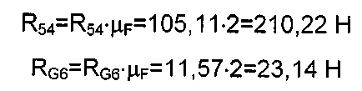

Определяем реакцию R34 во внутренней паре со стороны звена 4 на кулису 3:



Вторым этапом будет определение реакций в звеньях 3, 2 и стойки 6.

Приложим к этим звеньям все известные силы. Действие звена 2 и стойки 6 заменяем неизвестными F23 и RG6.

Вначале определяем величину реакции F23из суммы моментов всех сил, действующих на звено 3 относительно точки Оз:



откуда:

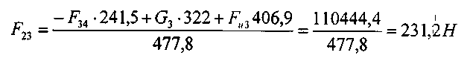

Реакцию RG6 определим построением силового многоугольника, решая векторное уравнение равновесия звеньев 2, 3 и 6:



По построению получаем:



**2.4. Силовой расчет входного звена**

Прикладываем к звену 1 в точке А силу R12, а также пока еще не известную уравновешивающую силу Fy, направив ее предварительно в произвольную сторону перпендикулярно кривошипу ОА Вначале из уравнения моментов всех сил относительно точки О определяем Fy.



откуда

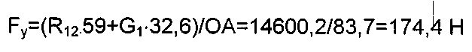

В шарнире О со стороны стойки 6 на звено 1 действует реакция R6-i, которую определяем построением многоугольника сил согласно век­торному уравнению:

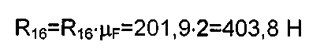

**2.5. Определение уравновешивающей силы по методу Н.Е.**

### Жуковского

Строим для выбранного положения в произвольном масштабе по­вернутый на 90° план скоростей. В одноименные точки плана переносим все внешние силы (без масштаба), действующие на звенья механизма. Составляем уравнение моментов всех сил относительно полюса *р* плана скоростей, беря плечи сил по чертежу в мм.

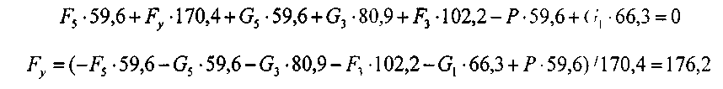

Расхождение результатов определения уравновешивающей мето­дом Жуковского и методом планов сил равно:



**3. расчет маховика**

**3.1. Построение диаграмм моментов и работ движущих сил, сил полезного сопротивления, приращения кинетической энергии машины**

Определим приведенный момент сил сопротивления, для всех по­ложений механизма

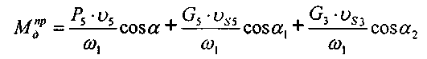

где Р5 — силы сопротивления пуансона 5 определяем по диа­грамме приведенной в силовом расчете в зависимости от пути и мах си­лы сопротивления;

G - силы тяжести звеньев 3 и 5

 — скорости точки приложения силы Р5 и G;

 = 13,61 рад/с — угловая скорость входного звона;  — угол между векторами Р5 (G) и v;

Угол а и си на такте холостого хода равны 180°, а на рабочем ходу рав­ны 0°.

Таблица 3

Расчетная таблица определения приведенного момента сил сопротив­ления

|  |  |  |  |  |  |  |
| --- | --- | --- | --- | --- | --- | --- |
| № положения | Сила со­противле­ния Р3/Рмах | Сила со­противле­ния Р5, Н |  |  |  |  |
| 0 | 0 | 0 | 0 | 0 | 0 | 0 |
| 1 | 0 | 0 | 0,58 | 7,6 | 0,79 | 10,98 |
| 2 | 0 | 0 | 1,09 | 3,7 | 1,46 | 20,46 |
| 3 | 1 | 730 | 1,19 | 1,6 | 1,6 | 86,27 |
| 4 | 0,48 | 350,4 | 0,81 | 6,4 | 1,1 | 36,17 |
| 5 | 0 | 0 | 0 | 0 | 0 | 0 |
| 6 | 0 | 0 | 0,31 | 171,5 | 0,4 | -5,62 |
| 7 | 0 | 0 | 0,66 | 173,7 | 0,88 | -12,31 |
| 8 | 0 | 0 | 0,85 | 177,2 | 1,15 | -16,1 |
| 9 | 0 | 0 | 0,88 | 178,8 | 1,19 | -16,67 |
| 10 | 0 | 0 | 0,76 | 175 | 1,02 | -14,28 |
| 11 | 0 | 0 | 0,45 | 171,2 | 0,63 | -8,68 |

По вычисленным значениям строим диаграмму в мас­штабе μМ =0,5 Н-м/мм. Методом графического интегрирования строим диаграмму работ сил движущих. Для этого выбираем полюсное расстоя­ние Н=30 мм Через середины интервалов 0—1, 1—2 ... ... 23—24 прово­дим перпендикуляры к оси абсцисс (штриховые линии).

Точки пересечения этих перпендикуляров с диаграммой 

проецируем на ось ординат и соединяем найденные точки 1', 2'... 6' и т. д. с полюсом *р* (точки 1', 2 , 3', 4', 5' слились в одну). Из начала коорди­нат диаграммы проводим прямую, параллельную лучу р—1', получаем точку 1". Из точки 1" проводим прямую 1"—2", параллельную лу­чу р—2'... (8м—9м)" \\(р—9') и т. д. Масштаб диаграммы работ определяем по формуле:



где

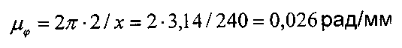

Так как то диаграмма работ есть прямая линия.  
Кроме того, при установившемся движении за цикл, работа движущих  
сил равна работе всех сопротивлений. На основании вышеизложенного  
соединяем начало координат О диаграммы A(φ) с точкой 24" прямой линией, которая и является диаграммой . Если графически про­  
дифференцировать эту диаграмму, то получим прямую, параллельную  
оси абсцисс. Эта прямая является диаграммой приведенных моментов  
сил полезного сопротивления .

Для построения диаграммы приращения кинетической энергии машины  следует вычесть алгебраически из ординат диаграммы  
ординаты диаграммы т.е. ординаты 1—1*, 2—2*, ..., 10—10* ... 12—12*, 13—13* и т. д. Диаграммы  равны соответственно ординатам 1м—1° 2м—2° .. 10"—10°... 12"—12°, 13"—13°, диаграммы .

**3.2. Построение диаграмм кинетической энергии, приведенно­го момента инерции звеньев механизма и энергомасс. Опре­деление момента инерции маховика**

Кинетическая энергия механизма равна сумме кинетических энер­гий его звеньев, т. е. Т = Т1 + Т3 + Т5 |

где Т1 = — величина постоянная во  
всех положениях механизма;

Дж — кинетическая энергия кулисы 3;

— кинетическая энергия пуансона 5.

Приведенный момент инерции звеньев механизма вычисляем по формуле и полученные результаты сводим результаты в табл. 4.

## Таблица 4

Значения кинетической энергии и приведенного момента инерции звеньев механизма

|  |  |  |  |  |
| --- | --- | --- | --- | --- |
| По­ложе­ние | Т3, Дж | Т5,Дж | Т,Дж |  |
| 0 | 0 | 0 | 5,56 | 0,06 |
| 1 | 7,13 | 1 | 13,69 | 0,142 |
| 2 | 15,09 | 3,56 | 24,21 | 0,261 |
| 3 | 21,9 | 4,25 | 31,71 | 0,342 |
| 4 | 14,5 | 1,97 | 22,03 | 0,238 |
| 5 | 0 | 0 | 5,56 | 0,06 |
| 6 | 3,31 | 0,29 | 9,16 | 0,099 |
| 7 | 8,12 | 1,31 | 14,99 | 0,162 |
| 8 | 11,13 | 2,17 | 18,86 | 0,204 |
| 9 | 11,64 | 2,32 | 19,52 | 0,211 |
| 10 | 9,65 | 1,73 | 16,94 | 0,183 |
| 11 | 5,47 | 0,61 | 11,64 | 0,126 |

Строим диаграмму приведенного момента инерции построенной в масштабе 

Строим диаграмму энергомасс, исключая параметр  из диаграмм и . Для этого строив прямоугольную систему координат . Из начала координат проводим прямую под углом 45° к оси *In*. Точки 11, 2', 3'... 23' диаграммы  проецируем на эту прямую и далее до пересечения с прямыми, проведенными из точек 1*, 2*, 3*... 23* диа­граммы . Соединяем точки пересечения О, 1, 2 ... 23 плавной кри­вой. По заданному коэффициенту неравномерности движения δ и средней угловой скорости  определяем углы ψтахи ψmin по формулам:

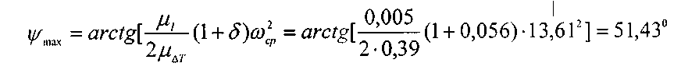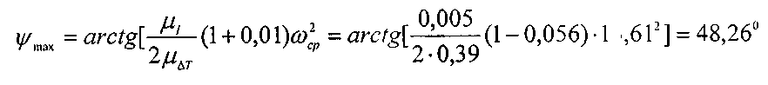

К диаграмме энергомасс  проводим две касательные под уг­лами ψтахи ψmin . Эти касательные отсекут на оси ординат с отрезок KL, ко­торый определяет кинетическую энергию маховика в масштабе . Вычисляем момент инерции маховика по формуле:

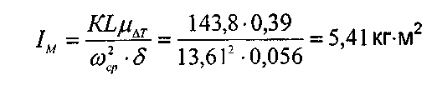

Определяем диаметр маховика, его массу и ширину.

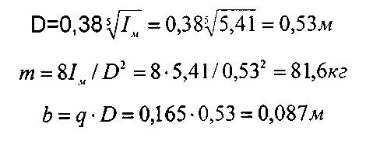

**СПИСОК ЛИТЕРАТУРЫ**

1. Артоболевский И .И. Теория машин и механизмов. М.: Наука, 1975.

2. Безвесельный К.С. Вопросы и задачи по теории механизмов и машин. Киев: Вища школа, 1977.

3. Методические указания по изучению дисциплины и выполнению курсового проекта. Москва 1989г.

4. Юдин В.А., Петрокас Л.В. Теория механизмов и машин. М.: Высшая школа, 1981.